PROIECT DIDACTIC

Unitatea de învăţământ: Şcoala Gimnazială Mănești
Profesor: Dina Denisa-Reli
Disciplina: Limba şi literatura română
Data: ..................................
Clasa: a V-a
Tema: Eu şi universul meu familiar
Unitatea de învăţare: Călătoresc prin basme (Lecţia nr. 3 din totalul de 18 ore)
Subunitatea: Textul narativ literar
Subiectul: Personajele (Text-suport: Zâna Munţilor, cules de Petre Ispirescu)
Tipul lecţiei: predare – învăţare - evaluare
Timp alocat: 50'

Competenţe generale:
2. Receptarea textului scris de diverse tipuri
3. Redactarea textului scris de diverse tipuri

Competenţe specifice | Domenii de conținut | Conţinuturi
2.1. Identificarea informaţiilor importante din texte literare şi nonliterare, continue, discontinue şi multimodale | Lectură | - Narativul literar. Personajul
3.1. Redactarea unui text scurt pe teme familiare, având în vedere etapele procesului de scriere şi structurile specifice, pentru a comunica idei şi informaţii sau pentru a relata experienţe trăite sau imaginate | Redactare | - Etapele scrierii: restrângerea unor teme la aspecte particulare

Obiective operaţionale:
La sfârşitul lecţiei, elevii vor fi capabili:
O1: să clasifice personajele dintr-un text narativ literar (corelare cu c.s. 2.1. şi cu A1);
O2: să identifice trăsăturile fizice şi morale ale personajului (corelare cu c.s. 2.1., c.s. 3.1. şi cu A2);
O3: să compare trăsăturile unui personaj cu trăsăturile altui personaj din alt text literar asemănător
(corelare cu c.s. 2.1., c.s.3.1. şi cu A3);
O4: să utilizeze modalităţile de descriere a personajului în diferite contexte (corelare cu c.s. 2.1., c.s.3.1. şi cu A4).

Activităţi de învăţare:
A1: exerciţii de clasificare a personajelor dintr-un text narativ literar (corelare cu c.s. 2.1. şi cu O1);
A2: exerciţii de identificare a trăsăturilor fizice şi morale ale personajului (corelare cu c.s. 2.1., c.s. 3.1. şi cu O2);
A3: exerciţii de ilustrare a trăsăturilor identificate cu secvenţe din textul-suport (corelare cu c.s. 2.1., c.s.3.1. şi cu O3);
A4: exerciţii de utilizare a modalităţilor de descriere a personajului în diferite contexte (corelare cu c.s. 2.1., c.s.3.1. şi cu O4).

STRATEGIA DIDACTICĂ:
Metode şi procedee didactice: conversaţia, exerciţiul cu alegere multiplă, expunerea, conversația catehetică, exerciţiul de identificare, exerciţiul de completare, exerciţiul de asociere, Diagrama Venn, exercițiul de redactare (Fişa de identitate), metoda 3-2-1, explicaţia, chestionarul de autoevaluare.
Forme de organizare a activităţii: activitate frontală alternată cu activitate individuală.
Metode şi tehnici de evaluare: observarea curentă, conversaţia examinatoare, aprecierea verbală, verificarea orală, autoevaluarea.
Resurse:
- umane: 27 de elevi ai clasei a V-a, grup omogen cu ritmuri apropiate de învăţare.
b. materiale/ mijloace de învăţământ: tabla şi instrumentele de scris, Manualul pentru clasa a V-a, Editura Art Educaţional, flipchart, caietele elevilor, fişele de lucru, fişa de evaluare.
c. de timp: 50 de minute.
Locul desfăşurării activităţii: sala de clasă

BIBLIOGRAFIE:
- ILIE, Emanuela, 2008, Didactica literaturii române. Fundamente teoretico-aplicative, ediţia a II-a revăzută şi adăugită, Iaşi: Editura Polirom.
- PAMFIL, Alina, 2008, Limba şi literatura română în gimnaziu. Structuri didactice deschise, ediţia a V-a, Colecţia Metodica activă, Piteşti: Editura Paralela 45.
- SÂMIHĂIAN, Florentina, 2014, O didactică a limbii și literaturii român. Provocări actuale pentru profesor și elev, București: Editura Art.
- SÂMIHĂIAN, Florentina, DOBRA, Sofia, HALASZI, Monica, ROMAN-DAVIDOIU, Anca, 2017, Limba și literatura română pentru clasa a V-a, Editura Art Educațional.
- Programa școlară pentru clasa a V-a, 2017, Limba și literatura română, București.
Desfăşurarea activităţii didactice
SECVENŢELE INSTRUIRII DIDACTICE/ DURATA | CREAREA SITUAŢIILOR DE ÎNVĂŢARE |  |  | STRATEGII DIDACTICE |  |  | FORME ŞI INSTRUMENTE DE EVALUARE
 | Obiective operaţionale | Activitatea profesorului | Activitatea elevului | Metode/ procedee | Mijloace de învăţământ | Forme de organizare a activităţii | Forme şi instrumente de evaluare
1.Moment organizatoric  2’ | - | * Salutul;  * Prezentarea invitaţilor;  * Notarea absenţelor în catalog;  * Asigurarea unui climat adecvat desfăşurării lecţiei. | Elevii se pregătesc pentru începerea orei de limba şi literatura română. | - | - | Activitate frontală | -
2. Captarea atenţiei şi asigurarea climatului afectiv  5’ | - | Profesorul le propune elevilor o excursie prin lumea personajelor de basm. Elevii trebuie să aleagă din fişa cu personaje din diferite basme personajul care corespunde textului narativ literar ,,Zâna Munţilor”, să îl decupeze şi să îl lipească pe foaia de flipchart. | Elevii identifică personajul din textul literar studiat, îl decupează şi îl lipesc pe foaia de flipchart. | Exerciţiul cu alegere multiplă | Fişe de lucru  (Anexa 1.1.)  (Anexa 1.2.) | Activitate frontală | Observarea curentă
3. Anunţarea temei şi a obiectivelor operaţionale  2’ | - | Profesorul scrie titlul lecţiei pe tablă: Personajele (Text-suport : Zâna Munţilor, cules de Petre Ispirescu). Apoi, profesorul enunţă obiectivele operaţionale într-o formă accesibilă elevilor. | Elevii notează în caiete titlul lecţiei şi urmăresc obiectivele operaţionale propuse de profesor. | Expunerea | Foaia de flipchart  Caietele elevilor  Instrumentele de scris | Activitate frontală | -
4. Verificarea, reactualizarea, sistematizarea şi esenţializarea cunoştinţelor  7’ | - | 1. Profesorul le adresează elevilor întrebări referitoare la acţiunea, timpul şi spatiul din textul naratiav literar ,,Zâna Munţilor”, studiat anterior.  2. Verifică tema, atât cantitativ cât şi calitativ. Solicită elevilor citirea temei.  - tema nr. 1: exerciţiul 4, pagina 148 din manual.  - tema nr. 2: exerciţiul 3, pagina 149 din manual. | 1. Elevii sunt atenţi la întrebările adresate de către profesor şi formulează răspunsuri pe baza lecturii anterioare a textului.  2. Elevii citesc tema,  corectând eventualele greşeli. | Conversaţia catehetică  Exerciţiul de ordonare cronologică  Exerciţiul de completare | Caietele elevilor  Manual  Caietele elevilor | Activitate frontală  Activitate frontală | Conversaţia examinatoare  Aprecierea verbală
5. Dirijarea procesului de consolidare a cunoştinţelor/ de dezvoltare a competenţelor  18’ | O1  O2  O3 | A1: exerciţii de clasificare a personajelor dintr-un text narativ literar  1. Profesorul le propune elevilor identificarea tuturor personajelor din textul-suport ,,Zâna Munţilor” şi completarea piramidei personajelor.  A2: exerciţii de identificare a trăsăturilor fizice şi morale ale personajelor  2.Profesorul le distribuie elevilor fişele de lucru având ca sarcină identificarea, pe baza fragmentelor date, a trăsăturilor fizice şi morale ale personajelor.  A3: exerciții de comparare a trăsăturilor unui personaj cu trăsăturile altui personaj din alt text literar asemănător  3. Pentru sintetizarea cunoştinţelor dobândite, profesorul le cere elevilor să completeze diagrama Venn, notând trăsăturile comune şi diferenţiatoare ale Zânei Munţilor şi ale Cenuşăresei. | 1.Elevii identifică personajele principale, secundare şi episodice şi completează piramida de pe flipchart.  2.Elevii completează fişa de lucru, precizând trăsăturile fizice şi morale ale personajelor.  3. Fiecare elev completează diagrama Venn, notând trăsăturile comune şi diferenţiatoare ale Zânei Munţilor şi ale Cenuşăresei. | Exerciţiul de identificare şi completare  Exerciţiul de completare  Diagrama Venn | Fişa de lucru  (Anexa 2.1.)  Fişa de lucru  (Anexa 2.2.)  Fişa de lucru  (Anexa 2.3.) | Activitate frontală  Activitate pe rânduri  Activitate frontală | Observarea curentă  Observarea curentă  Observarea curentă
6. Obţinerea performanţei  7’ | O4 | A4: exerciţii de utilizare a modalităţilor de descriere a personajului în diferite contexte  Profesorul le propune elevilor completarea unei fişe de identitate a personajului Zâna Munţilor. | Elevii completează fişa de identitate a personajului Zâna Munţilor. | Exerciţiul de completare | Fişa de lucru  (Anexa 3) | Activitate individuală | Observarea curentă
7. Integrarea evaluării de tip formativ  5’ | O4 | A4: exerciţii de utilizare a modalităţilor de descriere a personajului în diferite contexte  Profesorul le propune elevilor o scurtă evaluare prin metoda 3-2-1 astfel:  - să numească trei personaje din textul narativ literar ,,Zâna Munţilor”;  - să numească două trăsături morale ale Zânei Munţilor;  - să-şi exprime un sentiment transmis de comportamentul Zânei Munţilor. | Elevii completează fişa de evaluare. | Metoda 3-2-1 | Fişa de evaluare  (Anexa 4) | Activitate individuală | Verificarea orală  Autoevaluarea
8. Intensificarea procesului de retenţie şi transfer  2’ |  | Profesorul anunţă tema pentru acasă:  tema nr. 1 : exerciţiul 5, pagina 151.  tema nr. 2 : Redactaţi o fişă de identitate pentru personajul fiul de împărat din textul narativ literar Zâna Munţilor. | Elevii îşi notează tema pentru acasă. | Explicaţia | Caietul de clasă | Frontală | -
9. Evaluarea activităţii didactice  2’ | - | Profesorul împreună cu elevii face aprecieri asupra activităţii.  De asemenea, caracterizează activitatea elevilor prin aprecieri pozitive şi încurajatoare. | Elevii completează un chestionar de evaluare a activităţii. | Chestionarul de evaluare | Chestionarul de evaluare (Anexa 5) | Activitate frontală | Aprecierea verbală  Autoevaluarea

Anexa 1

Identificaţi personajul care aparţine textului narativ literar ,,Zâna Munţilor”, cules de Petre Ispirescu, decupându-l şi lipindu-l pe foaia de flipchart.



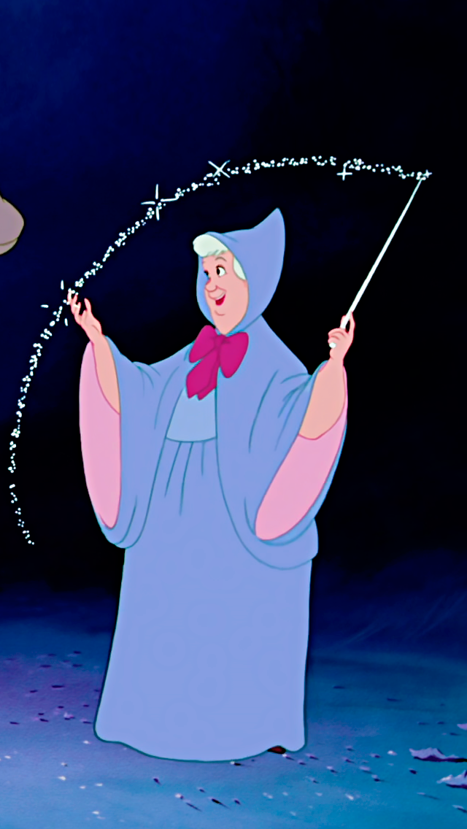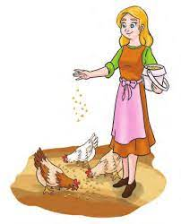
Anexa 1

Identificaţi personajul care aparţine textului narativ literar ,,Zâna munţilor”, cules de Petre Ispirescu, decupându-l şi lipindu-l pe foaia de flipchart.

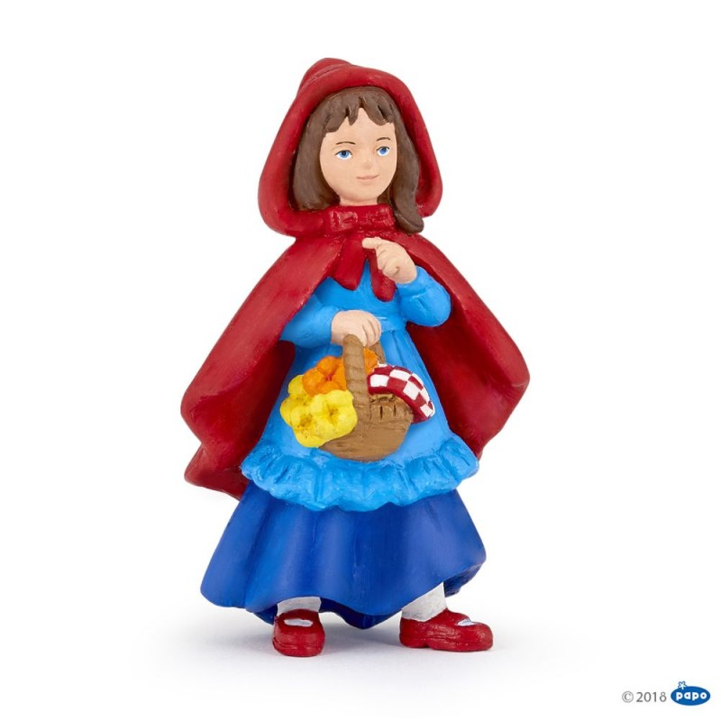

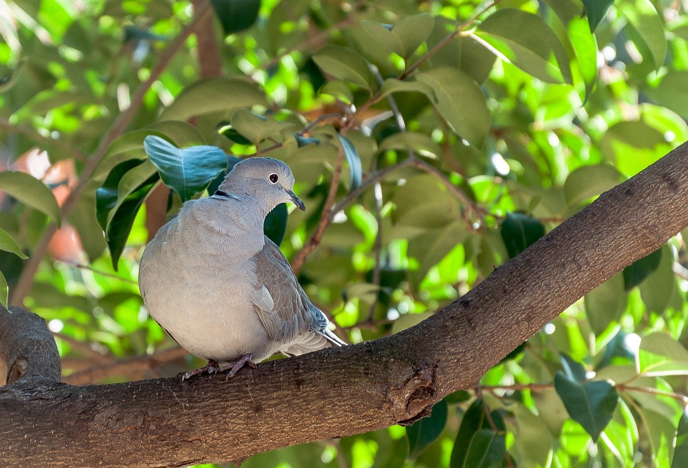
Anexa 1

Identificaţi personajul care aparţine textului narativ literar ,,Zâna munţilor”, cules de Petre Ispirescu, decupându-l şi lipindu-l pe foaia de flipchart.

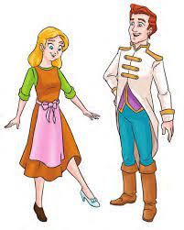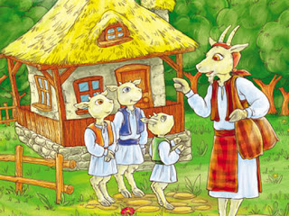

Anexa 1

Identificaţi personajul care aparţine textului narativ literar ,,Zâna munţilor”, cules de Petre Ispirescu, decupându-l şi lipindu-l pe foaia de flipchart.

Anexa 1

Identificaţi personajul care aparţine textului narativ literar ,,Zâna munţilor”, cules de Petre Ispirescu, decupându-l şi lipindu-l pe foaia de flipchart.

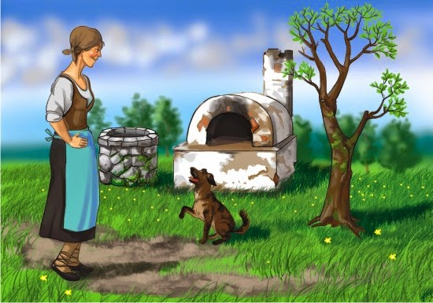

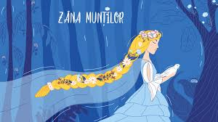

Anexa 1

Identificaţi personajul care aparţine textului narativ literar ,,Zâna munţilor”, cules de Petre Ispirescu, decupându-l şi lipindu-l pe foaia de flipchart.

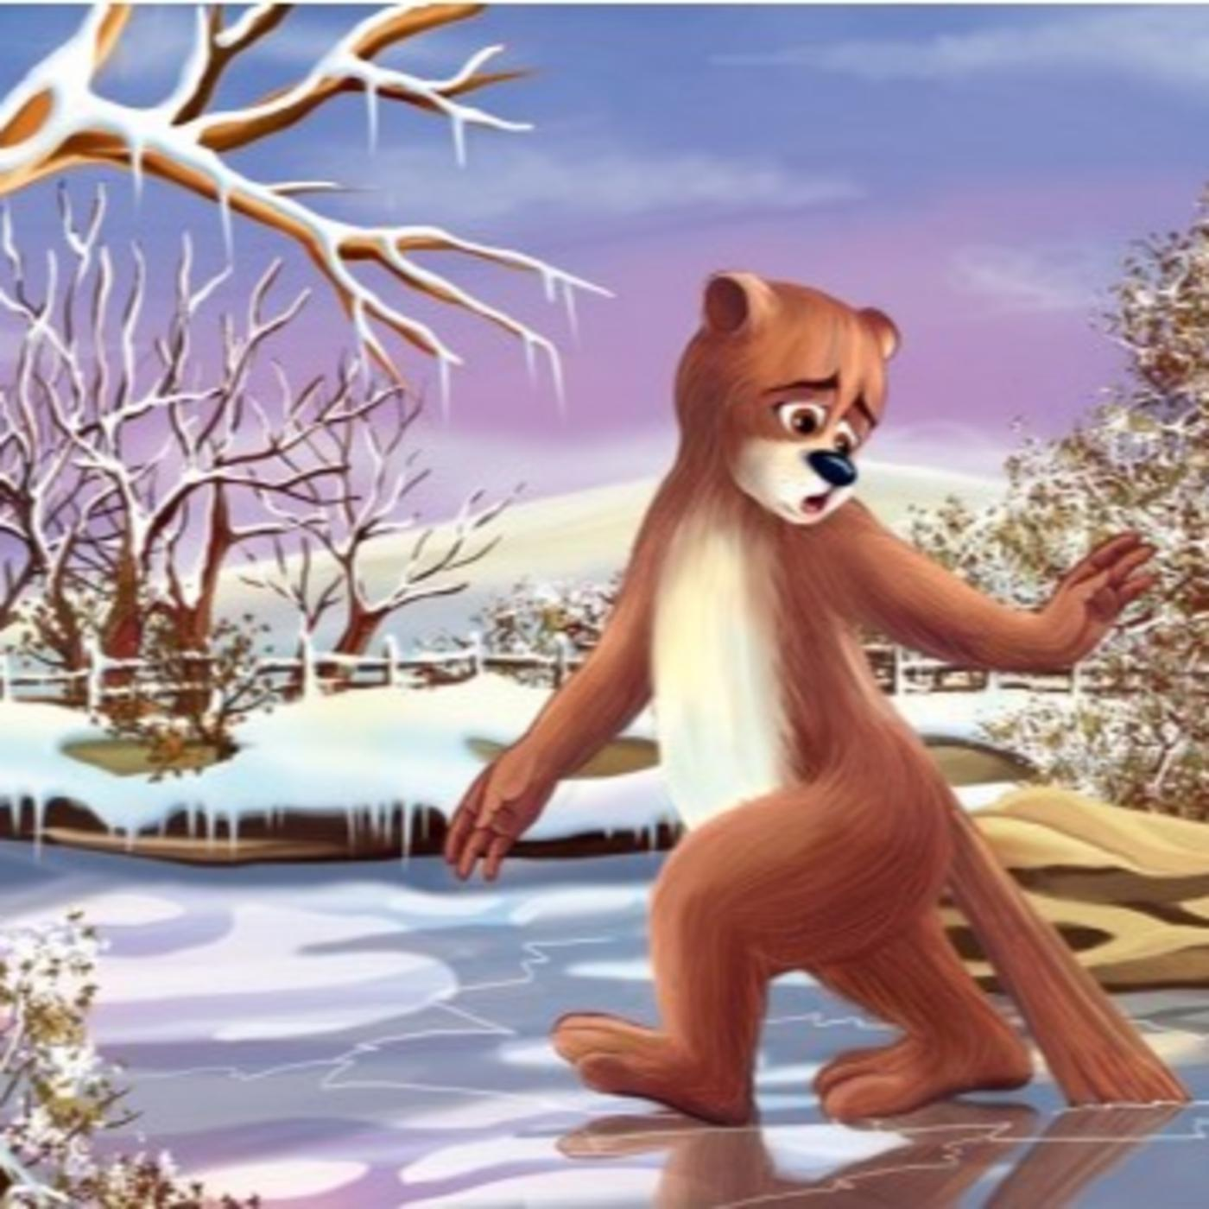

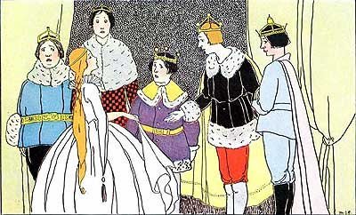

Anexa 1

Identificaţi personajul care aparţine textului narativ literar ,,Zâna munţilor”, cules de Petre Ispirescu, decupându-l şi lipindu-l pe foaia de flipchart.

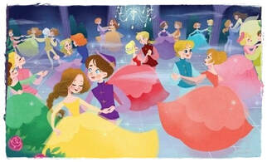

Anexa 1

Identificaţi personajul care aparţine textului narativ literar ,,Zâna munţilor”, cules de Petre Ispirescu, decupându-l şi lipindu-l pe foaia de flipchart.

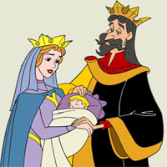

Anexa 1.2.


Zâna Munţilor
Personajele

Anexa 2.1.
Completaţi piramida cu personajele textului-suport ,,Zâna Munţilor”.
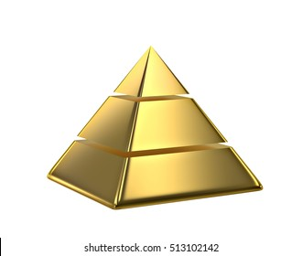
Anexa 2.2.

Rândul 1 şi rândul 2

Identificaţi în fragmentele următoare trăsăturile fizice şi morale ale fiului de împărat:
Fragmente de text | Trăsături fizice | Trăsături morale
1. ,,Ajunsese să nu mai aibă dascălii ce să îi dea să înveţe”.
2. ,,Iară el de ce se mărea d-aia se făcea mai cu minte şi mai frumos”.
3. ,,Ĩntr-una din zile mergând la vânătoare, văzu o turturică [...]; lui îi fu milă să o vâneze”.
4. ,,Fiul împăratului auzind atâtea vorbe frumoase despre găinăreasă, voi să o vază şi el”.
5. ,,...fiindcă i era ruşine feciorului de împărat să râdă şi să vorbească aşa înaintea tătâne-său [...]”.
6. ,,Deşi se făcuse vâlvă că feciorul de împărat este îndrăgostit cu o zână el însă se apăra înaintea tatălui său că nu știe la sufletul său nimic”.
7. ,,Acesta porunci la nişte credincioşi ai săi ca să aibă pregătit la îndemână câteva cazane cu smoală, să le fiarbă în ziua nunţii și când va fi înde seară să aştearnă pe drum smoală”.

Rândul 3 şi rândul 4

Identificaţi în fragmentele următoare trăsăturile fizice şi morale ale Zânei Munţilor
Fragmente de text | Trăsături fizice | Trăsături morale
1. ,,Toată curtea împărătească lua în nume de bine pe această găinăreasă, pentru vrednicia şi curăţenia ei”.
2. ,,Ea se purta cu toate slugile cu bună-cuviinţă, şi nimeni nu cuteza să-i zică nici dă-te mai încolo, pentru că ea nu le da prilej de glumă”.
3. ,,Găinăreasa, cum văzu pe fiul de împărat își aruncă ochii asupră-i cu o căutătură aşa de mângâioasă şi așa de plină de dragoste, dară cu smerenie, încât feciorul de împărat se fâstâci [...]”.
4. ,,...găinăreasa se ceru şi ea de la vătaf să o lase şi pe dânsa să se ducă la preumblare. Vătaful, cam râzând, îi zise: «Ce-i trebuie chelului? Tichie de mărgăritar». Apoi o lăsă, iară ea, înghiţind înfruntarea nu zise nimic și plecă”.
5. ,,...ea era aşa de bine făcută, încât ochii tuturor rămaseră la dânsa”.
6. ,,Măiastra, dacă se nămoli în smoală, mai bine lăsă condurul acolo decât să întârzie”.

Anexa 2.3.

Completaţi Diagrama Venn cu asemănările şi deosebirile dintre personajele Zâna Munţilor şi Cenuşăreasa.


Cenuşăreasa
Zâna Munţilor

Anexa 3 Fişă de identitate a Zânei Munţilor

Realizează fişa de identitate a personajului Zâna Munţilor, completând cu informaţiile solicitate mai jos:
Nume:

Trăsături fizice:

Trăsături morale:

Calităţi supranaturale:

Transformări:

Anexa 4
NOTA

Evaluare formativă
Metoda 3-2-1

Pe baza cunoştintelor dobândite astăzi, completaţi evaluarea de mai jos:
(3 x 2p) - numiţi trei personaje din textul narativ literar ,,Zâna Munţilor”:
..............................
..............................
..............................
(2 x 1p) - să numească două trăsături morale ale Zânei Munţilor: ...................................... .........................................
(1 x 1p) - să-şi exprime un sentiment transmis de comportamentul Zânei Munţilor:
................................................................................................................................................................................................

Se acordă un punct din oficiu.
Anexa 5
Nota

Chestionar de evaluare a lecţiei

Completaţi următoarele enunţuri referitoare la activitatea voastră la lecţie.

Activitatea de astăzi mi s-a părut ………………...............................……….. .
Exerciţiile mi s-au părut ………………........................……………..……….. .
Cel mai mult mi-a plăcut când ...........................................................................
Am o propunere pentru mine: ...........................................................................
Am o recomandare pentru profesorul meu: ......................................................

